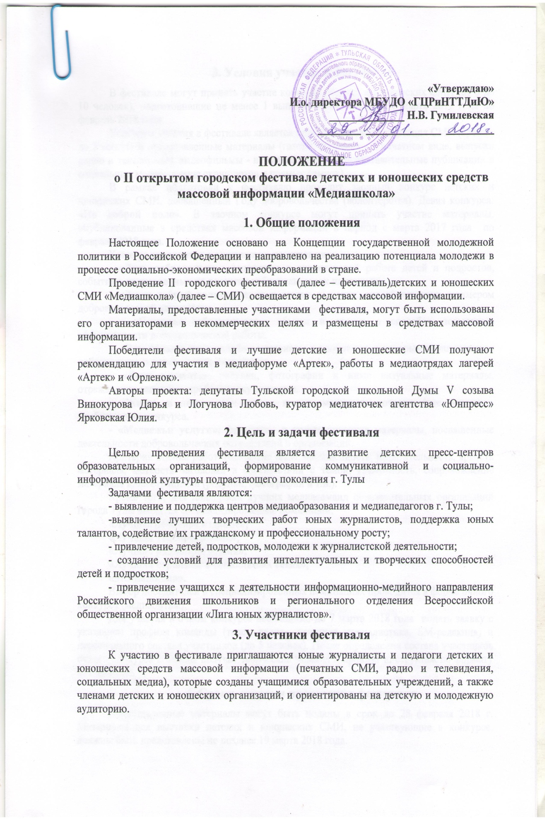
4. Условия участия в фестивале
В фестивале могут принять участие команды детских и юношеских СМИ (от 3 до 10 человек), подготовившие не менее 1 выпуска СМИ в период с марта 2017 года по февраль 2018 года.
Условием участия в фестивале является подготовленная презентация СМИ (время - до 3 минут) и представленные материалы (газеты, журналы - в печатном виде, выпуски радио и телепередач, видеофильмы - в записи, наиболее представительные публикации в социальных медиа - в виде скриншотов и прямых ссылок).
В рамках подготовки к фестивалю проходит заочный конкурс детских и юношеских СМИ, посвященный Году добровольчества (волонтерства). Девиз конкурса: «По доброй воле». В заочном конкурсе могут принять участие материалы, опубликованные в средствах массовой информации в период с марта 2017 года по февраль 2018 года.
Конкурс проводится в следующих номинациях:
- «День добровольца»: репортажи о волонтерской работе детей и подростов, событиях, направленных на развитие добровольческих инициатив.
- «Люди доброй воли»: очерки и статьи о людях, способных стать примером добровольческой активности.
- «Секреты добровольцев»: обзоры и статьи о способах повышения эффективности добровольческой работы.
- «Вам больше всех надо?»: материалы о проблемах, с которыми сталкиваются добровольцы, и поиске путей их решения.
- «Лови момент!»: рисунки, фотографии и иные визуальные материалы, отражающие основную проблематику конкурса.
- «Жизнь в движении»: аудио- и видеоматериалы, отражающие основную проблематику конкурса.
- «Медвежьи услуги»: фельетоны и юмористические материалы, посвященные деятельности добровольческих объединений и организаций.
Критерии оценки работ: раскрытие темы, насыщенность, выразительность, яркость материала, меткость заголовка в соответствии с темой, грамотность, сопровождение материала иллюстрациями (рисунки, фотографии и т.п.).
Кроме того, для поддержки лучших медиакоманд образовательных организаций города Тулы вводятся специализированные номинации:
«Лучшее печатное издание»;
«Лучшая телепрограмма»;
«Лучшая радиопрограмма»;
«Лучшая страница в социальных сетях»;
«Медиашкола».
Выбор победителей в специализированных номинациях проводится в форме очного конкурса (медиабитвы).
Для участия в очном конкурсе необходимо до 7 марта 2018 года подать заявку с указанием профиля команды (теле-, радио-, печатная журналистика, SM-редакция) и персонального состава участников (до 5 человек). После определения состава участников очного конкурса команды получат творческие задания и пройдут инструктаж по формату медиабитвы.
5. Сроки и время проведения фестиваля
Представленные материалы могут быть поданы в срок до 28 февраля 2018 г. Материалы для выставки детских и юношеских СМИ, не участвующие в конкурсе, должны быть представлены не позднее 19 марта 2018 года.
Дата проведения фестиваля и подведения итогов конкурса – 21 марта 2018 года в 15.00. Дата может быть скорректирована в соответствии с планом работы МБУДО «ГЦРиНТТДиЮ».
6. Место проведения фестиваля
МБУДО «Городской центр развития и научно-технического творчества детей и юношества», г. Тула, ул. Революции, д. 2.

7. Организаторы фестиваля
Организаторами фестиваля являются МБУДО «ГЦРиНТТДиЮ», Тульская городская школьная Дума V созыва, Тульское отделение «Лига юных журналистов» при поддержке управления образования администрации города Тулы.

8. Порядок проведения
Представленные работы и заявку (приложение 1) на участие в фестивале принимаются по установленную дату (до 20 февраля 2018 года) по адресу: г. Тула, ул. Революции, д. 2, МБУДО «ГЦРиНТТДиЮ», телефон для справок: 50-50-84, методист Бузина Людмила Васильевна, Назаров Николай Всеволодович – руководитель Тульского отделения «Лига юных журналистов», тел. 8-906-628-1919, е-mail gcrt.duma@tularegion.org Настоящая заявка является соглашением со всеми пунктами Положения, дает согласие на обработку персональных данных и размещение лучших конкурсных работ в презентации и на выставке, размещение информации на сайте учреждения (приложение 2).

9. Подведение итогов
По итогам конкурса определяются победители в номинациях.
По решению жюри в отдельных категориях могут быть отмечены отдельные СМИ и юные журналисты, материалы которых отвечают следующим критериям:
- актуальность темы;
- информационную насыщенность;
- лучший авторский материал;
- регулярность публикаций;
- профессионализм в подготовке материалов;
- оригинальность SMM-решений;
- лучшее оформительское решение.
Победители награждаются дипломами МБУДО «ГЦРиНТТДиЮ», Тульского отделения «Лига юных журналистов».

10. Обеспечение безопасности
Обеспечение безопасности при проведении мероприятия возлагается на методиста МБУДО «ГЦРиНТТДиЮ» Л.В.Бузину.
Ответственность за жизнь и здоровье детей в пути к месту проведения мероприятия и обратно, за соответствующую подготовку участников несут представители образовательных организаций, принимающих участие в мероприятии.
Руководителям особое внимание необходимо уделить:
- проведению предварительного целевого инструктажа участников с последующей записью в журнале установленного образца;
- организованной доставке участников к месту проведения мероприятия и к назначенному пункту после его окончания.
Ответственность за безопасность участников конкурса возлагается на представителей образовательных организаций, принимающих участие в мероприятии, в соответствии с действующим законодательством.
Приложение 1
к Положению
о II открытом городском фестивале
детских и юношеских СМИ

«Медиашкола»

Форма заявки

ЗАЯВКА
Просим включить в число участников городского фестиваля детских и юношеских СМИ «Медиашкола»

№  п/п | ЦО | Название команды, работы
 | ФИО педагога
1. | ФИ участника
2.
…

Директор учреждения __________________ ___________________
подпись (ФИО)
_{Место печати}

Приложение 2
к Положению
о II открытом городском фестивале
детских и юношеских СМИ

«Медиашкола»

Заявление о согласии
на использование персональных данных

Я, _____________________________________________________________________________,
(Ф.И.О. законного представителя несовершеннолетнего гражданина)
в соответствии с требованиями ст.9 Федерального закона РФ от 27 июля 2006 года № 152-ФЗ «О персональных данных», подтверждаю своё согласие на обработку муниципальным бюджетным учреждением дополнительного образования «Городской центр развития и научно-технического творчества детей и юношества» (далее – Оператор) персональных данных (фамилии, имени, отчества, даты рождения, адреса, наименования образовательной организации, класса (группы) моего(ей) несовершеннолетнего(ей) сына(дочери)
_____________________________________________________________________________
(Ф.И.О. несовершеннолетнего гражданина)

_____________________________________________________________________________________
(документ, удостоверяющий личность несовершеннолетнего гражданина, серия, номер, кем и когда выдан)
Я согласен(а), что персональные данные моего(ей) несовершеннолетнего(ей) сына(дочери) будут использоваться при проведении II открытом городском фестивале детских и юношеских СМИ «Медиашкола», а также для размещения итоговой информации на официальных сайтах управления образования администрации города Тулы и муниципального бюджетного учреждения дополнительного образования «Городской центр развития и научно-технического творчества детей и юношества». Разрешаю проведение фото- и видеосъемки моего ребенка во время проведения мероприятия и использование изображений при наполнении информационных ресурсов.
Я проинформирован(а), что под обработкой персональных данных понимаются следующие действия (операции) с персональными данными, включая сбор, систематизацию, накопление, хранение, уточнение (обновление, изменение), использование, распространение (в том числе передачу), обезличивание. Блокирование, уничтожение персональных данных производится Оператором в рамках исполнения действующего законодательства Российской Федерации.
Настоящее согласие действует со дня подписания до дня отзыва в письменной форме.

_________ _________________________________________ _______________
(Дата) (Фамилия, инициалы, законного представителя (Подпись)
несовершеннолетнего гражданина)

